**Vorbild Natur**

von Achim Wolf, Deutschland

In der schöpferischen Natur, dort wo der Mensch nicht eingreift, ist alles von relativ vollkommener Harmonie, Kraft, Erhabenheit, Ruhe, Gelassenheit und Frieden. Alles greift fliessend und nahezu perfekt ineinander und ergänzt sich zu einem kreativen, lebendigen, pulsierenden und grandiosen Schauspiel des Lebens, das kein Mensch auch nur annähernd zu erschaffen vermag. Wer sich empathisch auf das Beobachten und Mitfühlen des Zusammenspiels aller Lebensformen einlässt, muss staunend und ehrfürchtig innehalten und sich still, dankbar und voller Freude als ein sich selbst bewusster Teil der Schöpfung in ihre alles umfassende Gesamtheit einfügen.  
Die Natur zeigt dem Menschen vor, dass es in ihr nur ein Miteinander und Füreinander gibt, niemals ein Gegeneinander. Auch wenn Raubtiere ihre Beute reissen und ein Getier das andere frisst, so folgen doch alle Lebensformen ihren schöpferisch-natürlichen Instinkten, Trieben und Impulsen, wodurch sie sich unbewusst in die Ordnung der Natur einfügen, in der eins mit dem anderen zusammenarbeitet und alle Formen der Ausartung naturgesetzmässig eliminiert werden, so dass das Gesamtgefüge in Harmonie bleibt.  
Entsteht in einer animalischen oder faunaischen Gattung, Spezies oder Art eine Überpopulation, dann greift ein Naturgesetz ein, das dieser Ausartung durch das Entstehen von Krankheiten, Seuchen oder Umweltbedingungen logisch entgegenwirkt, wodurch die umweltverträgliche Anzahl der Population und somit das Gleichgewicht des Ökosystems wiederhergestellt wird. Der Mensch sollte seinen Verstand und seine Vernunft benutzen, um dem gleichzutun, doch infolge von Falschhumanismus, der auf religiösen Wahnvorstellungen beruht, ergreift er keine wirklich greifenden Massnahmen gegen seine Überbevölkerung, bringt alle Ökosysteme aus dem natürlichen Gleichgewicht und gefährdet sogar den Fortbestand der gesamten Natur des Planeten.   
Die Naturgesetze sind hart, aber gerecht und effektiv und beruhen auf absoluter Logik, sonst könnte die Natur selbst nicht existieren und in Harmonie mit sich selbst bleiben.

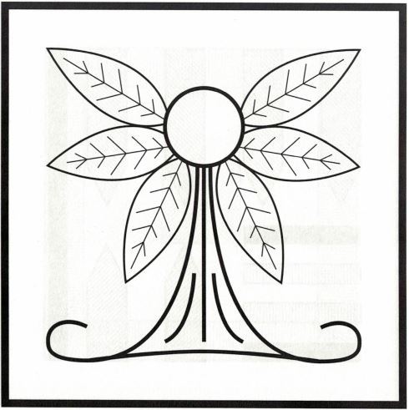  
Schöpfungsenergielehre-Symbol ‹Natur›

Wenn eine Lebensform sich in freier Natur nicht einfügt und ausartet, wird sie von anderen Lebensformen eliminiert oder bringt sich selbst den Tod. Das ist absolut notwendig, um das Fortbestehen und die Existenz aller anderen Lebensformen und des ganzen Ökosystems zu sichern, das ansonsten aus dem Gleichgewicht käme und sich selbst zerstören würde. Würde der Mensch in gleichem Masse eine konsequente Gerechtigkeit gegenüber sich selbst üben, dann gäbe es keine Überbevölkerung, keinen Krieg, keine Umweltzerstörung und keine Psychopathen an den Schaltstellen der Macht, die ganze Völker in den Ruin führen.

Stichwort ‹Macht›: In der Natur gibt es keine Hierarchie, die im Religions- resp. Gotteswahn gründet. Dort ist alles Leben absolut gleichwertig und keine Lebensform erhebt sich als Herrscher über eine andere. Diese krankhafte Denk- und Verhaltensweise ist nur dem Menschen eigen, der durch sein bewusstes Bewusstsein Einbildungen, Phantasien und Wahnvorstellungen in sich entwickeln kann, die fern der Wirklichkeit und Wahrheit der Natur- und Schöpfungsgesetze sind, wodurch er sich selbst und allen Mitlebensformen horrenden Schaden zufügt.  
Der Mensch lerne anhand dieser und unzähliger weiterer Vorbilder, die durch aufmerksames Beobachten und tiefgründiges Sinnieren von ihm noch hinzugefügt werden könnten, von der Natur und richte sein Leben als einzelner und als Gemeinschaft danach aus, dann schafft er sich nicht die Hölle, sondern den Himmel auf Erden.